PRUEBAS SUPERATE ESPAÑOL GRADO ONCE
El canto de las sirenas
Nada ignora que el de la publicidad es uno de los lenguajes más autoritarios que existen. El imperativo de todos los verbos pulula en sus mensajes. Compre, vaya, lleve, use, tenga siempre, aproveche, decídase, no olvide, tome, recuerde, disfrute: y todos significan lo mismo: obedezca. Ahora, con el afinamiento de la voz de las sirenas, el mensaje tenderá a hacerse indirecto y a lo mejor la forma imperativa de los verbos cederá su lugar a un lenguaje en el que el emisor aparezca como desdibujado. Entonces el mensaje “Yo soy el mejor” se cambiará gradualmente por “Somos bellos”, “Somos buenos”, “Amamos al mundo”, “Amamos a la humanidad”, no dejes de comprar nuestros productos.
¿Es esto censurable? La sociedad de consumo se vende a sí misma como la gran proveedora. Por fin, de su mano, los hombres hemos entrado en las despensas de un mundo opulento y feliz. Hay libertad de compra, igualdad de precios, fraternidad en el consumo. No parece indiscutible que es mejor optar entre cinco o diez calidades y fragancias de jabón, que estar condenados al negro jabón de la tierra. Que es bueno disponer de bombillas eléctricas, de refrigeradores, de hornos, de muebles, de innumerables cosas que individualmente no podríamos hacer. ¿Cómo se atreve alguien a alzar su voz contra la industria democrática que se desvela por ofrecer a los hombres tantas cosas necesarias, tantas cosas que serían desmesuradamente costosas si no se produjeran en masa? ¿No son las empresas los baluartes de la democracia, los antídotos contra la escasez, los muros que nos protegen de la barbarie y de la miseria? ¿No está llenando al mundo además de mensajes poblados por adorables criaturas que nos recuerdan nuestro deber de ser bellos, de ser jóvenes, de ser saludables y de ser felices?
1. El texto de William Ospina es un ensayo porque
A. informa sobre las acciones más recurrentes en la publicidad.
B. argumenta con un estilo personal sobre la influencia de la publicidad.
C. narra las anécdotas de la comunicación en un medio publicitario.
D. describe el paso a paso para transmitir un mensaje publicitario.
2. En la expresión Entonces el mensaje “Yo soy el mejor” se cambiará gradualmente por “Somos bellos”, “Somos buenos”, “Amamos al mundo”, “Amamos a la humanidad”, las comillas son utilizadas por el autor para
A. poner énfasis en cada mensaje.
B. aclarar el significado de las palabras.
C. señalar que se trata de un mensaje irónico.
D. citar expresiones comunes.
3. De acuerdo con el primer párrafo del texto, el lenguaje publicitario emplea verbos en imperativo con el fin de
A. ocultar al emisor tras una voz indirecta.
B. solicitar al receptor a que realice una acción.
C. favorecer al receptor cuando realice una acción.
D. comprometer al emisor a que realice una acción.
4. En el segundo párrafo se observa el uso continuo de los signos de interrogación, se puede afirmar que el autor los utiliza para
A. obtener respuestas del lector B. indicar que la información es imprecisa.
C. generar interrogantes en el lector. D. crear un ambiente de confusión para el lector.
5. Para comprender la razón por la que William Ospina titula a su ensayo: “El canto de las sirenas”, un estudiante encontró la siguiente información: “En la literatura antigua las sirenas eran consideras seres malvados que, a través del influjo irresistible de su canto, llevaban a los hombres a la perdición”. Esta información hace parte de un texto
A. Narrativo. B. Informativo. C. Expositivo. D. Periodístico.
6. En la expresión “La sociedad de consumo se vende a sí misma como la gran proveedora” el término resaltado se puede reemplazar según el texto por
A. recolectora B. abastecedora. C. protectora. D. aseadora.
7. Si pudieras cambiar el título este podría ser
A. El uso de la figura de las sirenas en la publicidad.
B. Usos del lenguaje en la sociedad de consumo.
C. La belleza y lo efímero en la sociedad de consumo.
D. El porvenir de las sociedades capitalistas.
8. En el anterior texto el autor plantea que la publicidad proporciona
A. una realidad mágica. B. un ideal falso e instantáneo.
C. una postura racional del futuro. D. un entretenimiento sostenible.
9. En el enunciado “El imperativo de todos los verbos pulula en sus mensajes” la palabra subrayada puede reemplazarse por la expresión
A. abunda B. disminuye C. propone D. adiciona
10. Para el autor del texto hay una tensión constante entre la sociedad de consumo y la publicidad porque
A. elimina las posibilidades de compra en la industria.
B. presenta únicamente cualidades de sí misma.
C. afirma que el porvenir nadie lo posee.
D. desconoce la esencia vital del ser humano.
11. En la infografía se enuncian las siguientes consecuencias de las “leucodistrofías”: “sordera, ceguera y convulsiones; también puede generar hipotonía”. En este enunciado, el conector subrayado cumple la función de
A. resaltar por qué las leucodistrofías son enfermedades raras.
B. aclarar el tipo de personas que padecen enfermedades raras en Europa y en Estados Unidos.
C. adicionar otros síntomas que pueden padecer algunas personas.
D. explicar por qué esta enfermedad es de origen genético.
12. De la información del cuadro izquierdo (al centro), donde se presenta el número de personas que padecen una enfermedad rara tanto en Europa como en Estados Unidos, se puede inferir
A. cuál es el país que donde menos personas han muerto por este tipo de enfermedades.
B. que en Europa existe un mayor riesgo de padecer de una enfermedad rara.
C. cuáles son los riesgos de padecer una enfermedad rara según la región geográfica.
D. cuál es la región donde se requiere un tratamiento eficaz de las enfermedades de este tipo.
13. En el texto, la imagen sirve para:
A. mostrar uno de los síntomas de la leucodistrofia.
B. indicar que la leucodistrofia es una enfermedad inofensiva.
C. resaltar que la Leucodistrofia afecta la audición.
D. explicar que la leucodistrofia es una enfermedad que puede causar la muerte.
14. En la expresión “… y dolor en articulaciones, cansancio, fiebre y manifestaciones a nivel sistémico (en órganos internos)”, los paréntesis sirven para
A. agregar una fecha. B. hacer una precisión.
C. desarrollar una abreviatura. D. indicar la omisión de un fragmento en una cita textual.
15. Para participar en el foro de Ciencias de la salud que organiza tu colegio, debes escribir un texto sobre la importancia de evitar la propagación de enfermedades raras en el país. El texto que te permite cumplir con el propósito es
A. una reseña. B. un informe. C. un ensayo. D. una relatoría.
16. La infografía anterior ofrece información acerca de enfermedades raras a través de la
A. instrucción sobre la prevención de estas enfermedades.
B. exposición de una serie de datos y síntomas.
C. explicación de las causas de las enfermedades.
D. narración de algunos datos importantes.
17. Podemos decir que el texto se divide en dos partes:
A. imágenes y textos. B. datos y descripciones.
C. porcentajes y datos. D. íconos y descripciones.
18. En el recuadro “¿Qué es una enfermedad rara?”, el enunciado “Cualquiera que afecta a un pequeño porcentaje de la población:” finaliza con el uso de los dos puntos. Este signo de puntuación se emplea para
A. señalar el final de un enunciado. B. encerrar las aclaraciones del autor.
C. precisar una información en el texto D. enmarcar los comentarios de un narrador.
19. Las imágenes que están al lado de los textos de las enfermedades
A. ejemplifican los contenidos del texto.
B. añaden información que no está en el texto.
C. cuestionan el contenido del texto.
D. presentan visiones diferentes a las del texto.
20. Si quieres escribir un texto en el que expliques acerca de las enfermedades raras para un lector experto en el tema será un
A. ensayo. B. reseña crítica. C. columna de opinión. D. artículo académico.

PRUEBAS SUPERATE MATEMATICAS GRADO ONCE
Un hincha de La Primavera estudia cuidadosamente la tabla de posiciones para saber cuál debe ser el panorama a fin de que su equipo quede primero jugando únicamente el próximo partido.
Hay que tener en cuenta que ninguno de estos 5 equipos jugará entre ellos el próximo partido y que por partido ganado se obtienen 3 puntos y que en caso de presentarse empate en puntos se dará la primera posición al equipo que tenga mayor diferencia de gol.
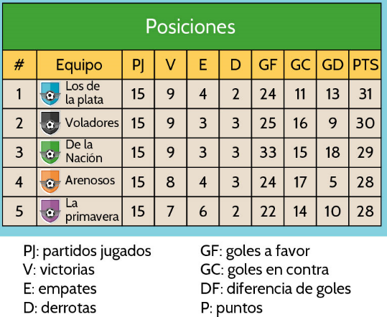
21. Elija la opción que debe presentarse de acuerdo con lo que desean los hinchas de La Primavera:
A. La Primavera debe ganar por más de tres goles, Los de la Plata debe perder, Voladores, De la Nación y Arenosos deben perder o empatar.
B. La Primavera debe ganar por más de tres goles y los demás equipos tienen que empatar sin goles.
C. Aunque la Primavera ganara, quedaría empatado con Los de la plata, entonces no hay forma en que quede de primeras en la tabla jugando solo un partido.
D. La Primavera debe ganar por más de tres goles, Los de la plata debe ganar, De la Nación debe perder o empatar con una cantidad de goles inferior a la de La Primavera, De la Nación y Arenosos pueden perder o empatar sin importar por cuántos goles.
22. Si un terreno cuadrado mide 36m2 y en él se quiere plantar un árbol que quede exactamente en la mitad del terreno, ¿a qué distancia de los vértices del terreno debe quedar?
A. B. C.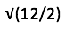 D.
La maestra María envía como tarea a sus estudiantes de grado 11 dar valores de las longitudes de los lados de parejas de triángulos de tal forma que los dos triángulos sean semejantes.
Las siguientes fueron las respuestas dadas por cinco estudiantes:
Jose: triángulo uno: 24 cm, 25cm y 7cm, triángulo dos: 12cm, 13cm y 5 cm
Pedro: triángulo uno: 24 cm, 25cm y 7cm, triángulo dos: 48 cm, 50 cm y 14 cm
Ricardo: triángulo uno: 24 cm, 25cm y 7cm, triángulo dos: 18cm, 13cm y 5 cm
Camila: triángulo uno: 24 cm, 25cm y 7cm, triángulo dos: 24 cm, 13cm y 5 cm
Carolina: triángulo uno: 24 cm, 25cm y 7cm, triángulo dos: 15cm, 13cm y 5 cm
23. El estudiante que llevó la tarea correcta fue
A. Ricardo
B. Pedro
C. Carolina
D. Camila
La siguiente figura está compuesta por un cuadrado de 6 cm de lado y dos triángulos rectángulos isósceles así:
24. El área de la figura es
A. 72 cm2 B. 24 cm2 C. 6 cm2 D. 12 cm2
Un almacén desea empacar balones en cajas cúbicas.
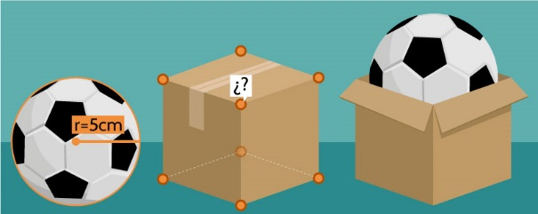
25. Si el radio de cada balón es de 5cm, las aristas del cubo interior de la caja de empaque debe tener una dimensión mínima de
A. 10 cm B. 10 cm3 C. 5 cm D. 15 cm
Un profesor propone a sus estudiantes observar cuidadosamente este arreglo de números para identificar la regla de formación que permita completar la siguiente línea:
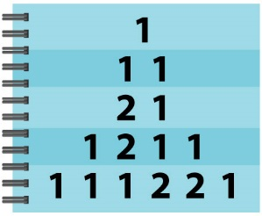
Uno de los estudiantes propone la siguiente línea de números:
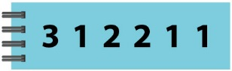
26. Con respecto a esta solución se puede afirmar que
A. es incorrecta ya que el arreglo está conformado solo por los números 1 y 2 por lo tanto la siguiente línea debe empezar con el número 2.
B. es correcta ya que la regla de formación depende de leer la cantidad de números por dígito que se presentan en la línea anterior y escribirla en la nueva línea, así hay tres unos, dos dos y un uno.
C. es correcta ya que tiene cuatro unos y los unos en cada línea han aumentado de forma secuencial.
D. es incorrecta pues la fila inicia en tres, luego se suman por parejas los números de la fila anterior, el primero con el segundo, este con el tercero y así sucesivamente y al final va siempre el uno.
La temperatura es una magnitud física que expresa la cantidad de calor que posee un cuerpo o el ambiente. Comúnmente se utilizan tres escalas para medir la temperatura: la escala Celcius, también llamada centígrada, la escala Fahrenheit y la escala Kelvin, usada especialmente en ámbitos experimentales.
27. Para las dos primeras escalas se tiene que el punto de congelación del agua es 0 °C o 32 °F, y el de ebullición es 100 °C o 212 °F. Al expresar la temperatura en Fahrenheit como función lineal de la temperatura Celcius se tiene que:
A. 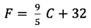Con los puntos dados se calcula la pendiente que es y se reemplaza en la ecuación general el intercepto que es 32.
B. 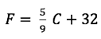 Con los puntos dados se calcula la pendiente que es y se reemplaza en la ecuación general el intercepto que es 32.
C. 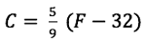 Con los puntos dados se calcula la pendiente que es y se reemplaza en la ecuación general el intercepto que es - 32.
D. 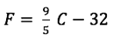 Con los puntos dados se calcula la pendiente que es y se reemplaza en la ecuación general el intercepto que es - 32.
Un grupo de 5 amigos realizará un viaje para asistir al concierto de su cantante favorito, para realizar la reserva deben pagar $150.000 por concepto de la entrada individual al concierto, $50.000 por la estadía individual en el hotel y un 10% adicional sobre el valor total a pagar, por concepto de depósito que posteriormente será abonado a la cuenta final.
28. Para determinar el valor total a pagar por la reserva, ellos proponen tres posibles procedimientos:
I. Multiplicar 200.000 por 5, sobre ese valor calcular el 10% y finalmente sumar los dos resultados anteriores
II. Sumar 150.000 y 50.000, a ese valor sacarle el 10% y luego sumar los dos resultados obtenidos
III. Primero multiplicar 150.000 por 5 y 50.000 por 5, luego sumar los resultados anteriores, multiplicar este valor por 0.1 y sumar este último resultado con el obtenido en el segundo paso.
De los procedimientos propuestos se puede afirmar que:
A. I y II son acertados, en ambos se utilizan correctamente las propiedades para llegar a obtener la misma solución.
B. II y III están errados pues en la primera no se saca el porcentaje sobre el total y en la segunda no se está sacando el porcentaje.
C. Las tres opciones son acertadas porque en todas se utilizan correctamente las propiedades aunque se están expresando de manera diferente.
D. I es acertada porque es la única solución que cumple las propiedades básicas y aplica correctamente el porcentaje.
En medicina se denomina volemia al volumen sanguíneo total que ocupan las células y el plasma en el sistema vascular de cualquier especie animal que es aproximadamente de 5 a 6 litros. En las personas adultas, la volemia corresponde al 7% de su peso corporal, mientras que en los niños es el 8% de su peso corporal ya que presentan un mayor contenido de agua.
29. Con base en lo anterior, para determinar la volemia se debe
A. hallar la razón entre el volumen de sangre y el peso de la persona.
B. multiplicar el peso de la persona por 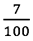o 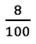según corresponda.
C. multiplicar el volumen de sangre por la densidad de la sangre y dividir por el peso de la persona.
D. sacar el 7% del peso total de la persona en cuestión.
Teniendo en cuenta que el área del círculo está dada por 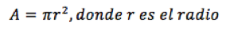.
Daniela afirma que en la siguiente figura el área de la región sombreada es 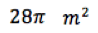.
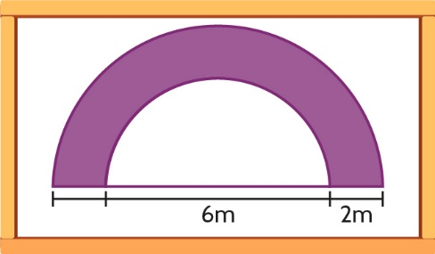
30. La afirmación anterior es
A. falsa, porque el área de la figura está dada por 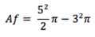
B. falsa, porque el área de la figura está dada por 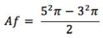
C. verdadera, porque 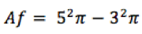
D. verdadera, porque 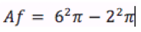
31. El perímetro de la figura sombreada es
A. 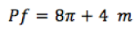, teniendo en cuenta que se retoman la mitad de los perímetros de cada circunferencia.
B. 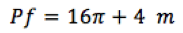, teniendo en cuenta que se retoman los perímetros de cada circunferencia y la suma de los lados de medida 2m.
C. 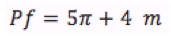, porque el radio de las circunferencias son 5m y 4 m, además se tiene en cuenta la suma de los lados de medida 2m.
D. 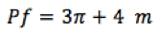, porque el radio de las circunferencias son 3m y 4 m, además se tiene en cuenta la suma de los lados de medida 2m.
32. Sabiendo que Sen 30º = ½, cos 60º= 1/2 y teniendo en cuenta la información de la gráfica, la altura máxima a la que puede estar una silla de la siguiente rueda de la fortuna es
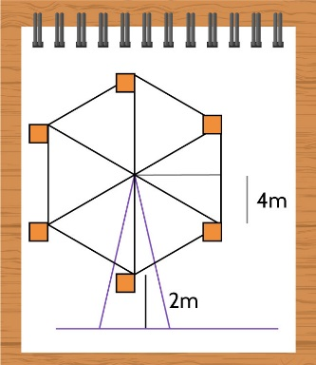
A. 16 m, porque la distancia de una silla al centro del hexágono es 8 m, y la altura máxima que alcanza una silla corresponde a: H= 2 (8m).
B. 18 m, porque la distancia de una silla al centro del hexágono es 8 m, y la altura máxima que alcanza una silla corresponde a: H= 2 (8m) + 2m = 18 m.
C. 10 m, porque la distancia de una silla al centro del hexágono es 8 m, y la altura máxima que alcanza una silla corresponde a: H= 8m + 2m = 10 m.
D. 14 m, porque la distancia de una silla al centro del hexágono es 8 m, y la altura máxima que alcanza una silla corresponde a: H= 2(4m) + 2m + 4m= 14 m.
La gráfica 1 muestra el rendimiento del equipo Los Pibes en la penúltima temporada de un torneo de fútbol; y la tabla 1, el rendimiento de los cinco primeros equipos que participaron en la última temporada
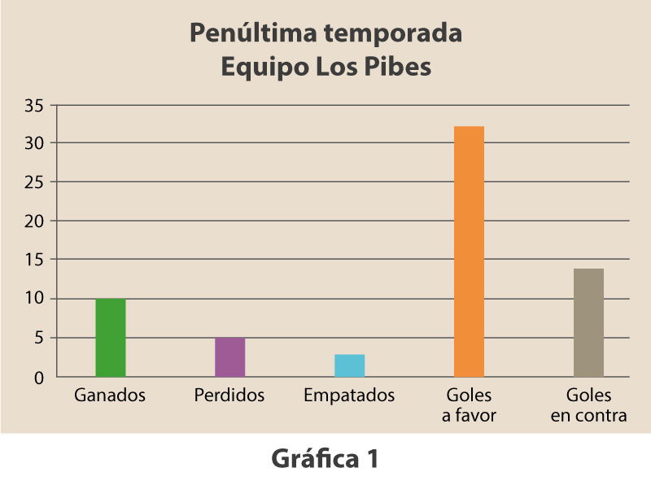
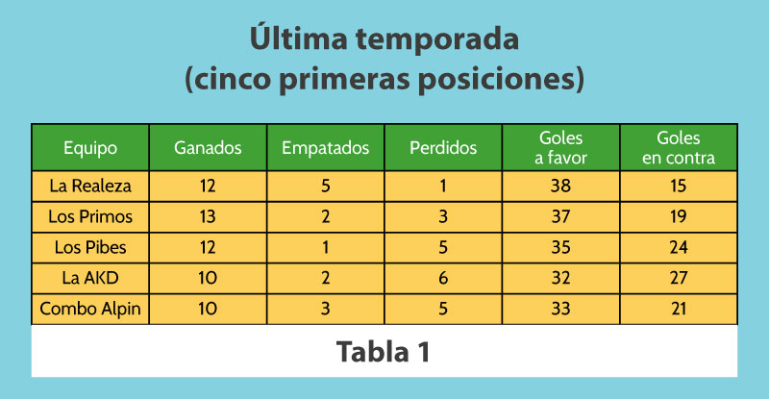

33. Respecto al rendimiento del equipo Los Pibes, en las dos temporadas, es correcto afirmar que
A. perdió menos partidos en la penúltima temporada.
B. ganó más partidos en la última temporada.
C. anotó más goles en la penúltima temporada.
D. empató más partidos en la última temporada.
La gráfica 1 muestra el rendimiento del equipo La Realeza en la penúltima temporada de un torneo de fútbol; y la tabla 1, el rendimiento de los cinco primeros equipos que participaron en la última temporada
34. Respecto al rendimiento del equipo La Realeza, en las dos temporadas, es correcto afirmar que
A. recibió menos goles en la penúltima temporada.
B. ganó más partidos en la última temporada.
C. perdió más partidos en la penúltima temporada.
D. empató menos partidos en la última temporada.
En un informe se reportaron las tres marcas de motos más vendidas en La Gran Villa, durante el primer semestre del 2005, así como su respectivo precio. Los resultados se presentan en la tabla y en la figura:
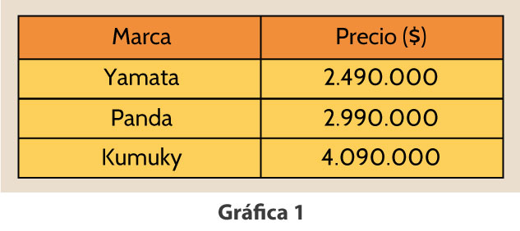
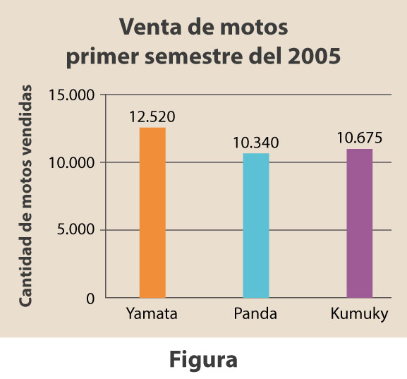
35. Con base en la información, puede afirmarse que entre estas tres marcas
A. la más vendida no fue la de menor precio.
B. la menos vendida fue la de mayor precio.
C. la menos vendida no fue la de mayor precio.
D. la menos vendida fue la de menor precio.
La cuota mensual de una tarjeta de crédito se calcula sacando el interés mensual sumado al valor mensual de la deuda, así:
Valor mensual = totalidad de la deuda dividido por el número de cuotas
Interés mensual = valor mensual multiplicado por la tasa de interés mensual
Claudia tiene tres tarjetas de crédito con diferentes tasas de interés y deuda:
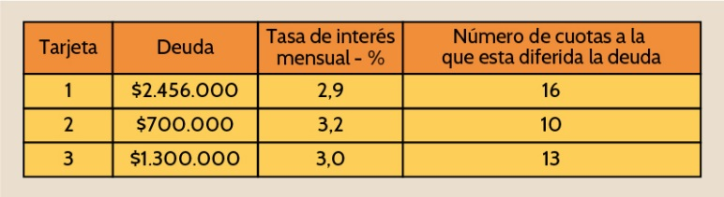
Durante este mes Claudia ha recibido $1.000.000 adicional a su sueldo y ha decidido destinar la totalidad de ese ingreso a reducir la deuda de sus tarjetas.
36. Con base en la información suministrada, ¿Cuál es la forma de organizar los pagos que más le beneficia?
A. Pagar todo a la tarjeta 1 que es la que tiene el mayor nivel de deuda.
B. Repartir en partes iguales para abonar a las tres tarjetas la misma cantidad.
C. Pagar todo lo que se debe a la tarjeta 2 y el restante a la tarjeta 3.
D. Pagar toda la tarjeta 2 y abonar el restante a la tarjeta 1.
37. ¿Cuánto debe pagar Claudia este mes por cada una de las tarjetas?
A. $157.951, $72.240 y $103.000 respectivamente.
B. $153.500, $70.000 y $100.000 respectivamente.
C. $445.150, $224.000 y $300.000 respectivamente.
D. $2.456.000, $ 700.000 y $1.300.000 respectivamente.
Lee el siguiente fragmento:
La revista económica Forbes, que cada año publica listas como la de las personas más ricas del mundo o la de los personajes de ficción con más dinero, publicó a finales del 2015 un nuevo top, el de los diez youtubers que más ganan (un youtuber es una persona que se dedica a hacer videos y publicarlos en YouTube para que puedan ser vistos por todo el mundo. Los youtubers que tienen un número muy grande de reproducciones de sus videos reciben ganancias por ello), un listado que encabeza el sueco PewDiePie, quien hace poco se convirtió en el primer usuario de YouTube en alcanzar los 10.000 millones de reproducciones de sus vídeos, según esta revista. Los 10 más famosos de ellos tienen un capital que está por encima de los 50 millones de dólares en ganancias y superan los 150 millones de suscriptores en Youtube.
A partir de la anterior lectura, la siguiente tabla muestra el número de suscriptores en millones de personas y las ganancias en millones de dólares de los 10 youtubers más ricos del mundo.
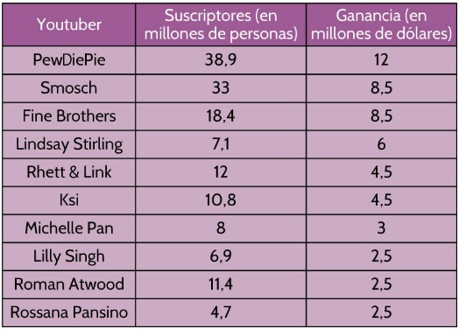
38. De acuerdo a la información anterior, se puede afirmar que
A. existe una correlación directa entre el número de suscriptores y las ganancias obtenidas.
B. el promedio de ganancias de los diez youtubers más ricos del mundo es 54,5 millones de dólares.
C. la mediana en el número de suscriptores es 11,4 millones.
D. el youtuber que gana más dinero por cada suscriptor es Lindsay Stirling.
Lee el siguiente fragmento:
La revista económica Forbes, que cada año publica listas como la de las personas más ricas del mundo o la de los personajes de ficción con más dinero, publicó a finales del 2015 un nuevo top, el de los diez youtubers que más ganan (un youtuber es una persona que se dedica a hacer videos y publicarlos en YouTube para que puedan ser vistos por todo el mundo. Los youtubers que tienen un número muy grande de reproducciones de sus videos reciben ganancias por ello), un listado que encabeza el sueco PewDiePie, quien hace poco se convirtió en el primer usuario de YouTube en alcanzar los 10.000 millones de reproducciones de sus vídeos, según esta revista. Los 10 más famosos de ellos tienen un capital que está por encima de los 50 millones de dólares en ganancias y superan los 150 millones de suscriptores en Youtube.
39. Una empresa requiere contratar un youtuber para promocionar una bebida hidratante, ¿qué información adicional necesita la empresa para decidir por cuál de ellos inclinarse?
A. El público al cual se dirige el youtuber, dado que las bebidas hidratantes las consumen deportistas.
B. La hora en la cual transmite sus videos, dado que las bebidas hidratantes las consume toda la familia.
C. El tipo de información que comunica el youtuber regularmente.
D. La edad del youtuber para saber si consume bebidas hidratantes.
El gráfico que mejor representa la información presentada en la tabla es:
A. 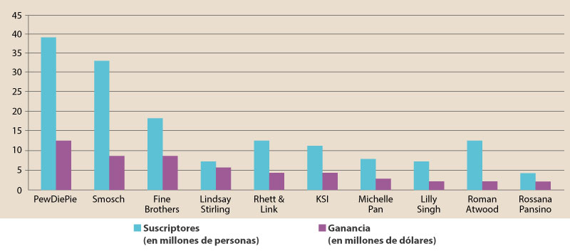
B. 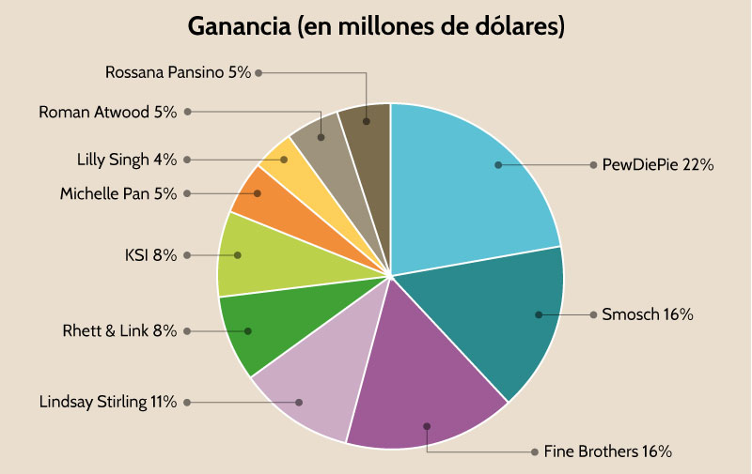
C. 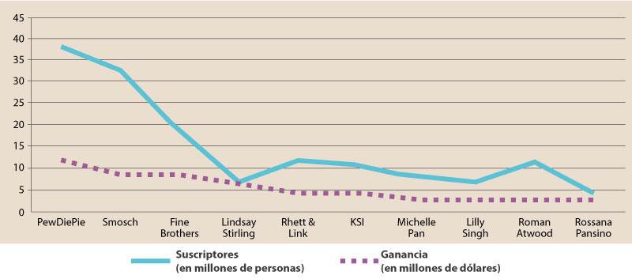
D.
